Знаки пожарной безопасности
Ежедневно каждый из нас может оказаться в эпицентре чрезвычайной ситуации. Пожар может случиться где угодно: торговый центр, кинотеатр или школа. Однако, вряд ли кто-либо задумывался, как обеспечить безопасность, находясь в закрытом пространстве в месте скопления людей.
Самое главное, на что стоит обращать внимание при посещении объектов с массовым пребыванием людей – это план эвакуации, а также наличие на эвакуационных и запасных выходах знаков пожарной безопасности.

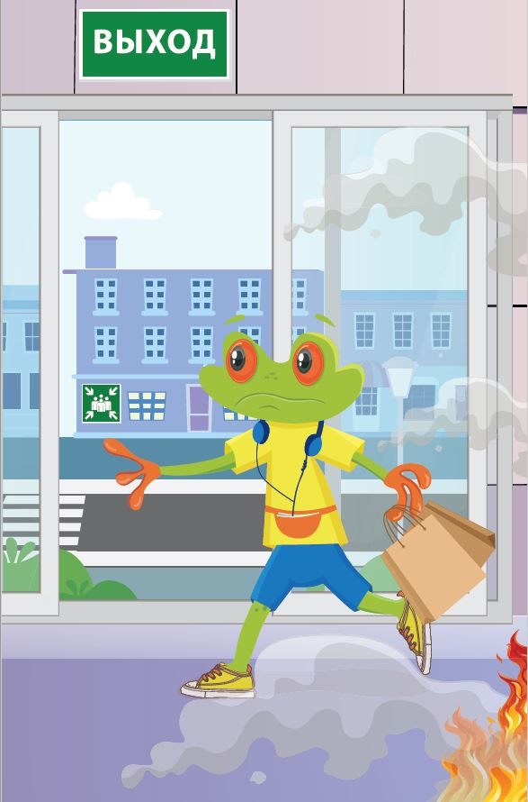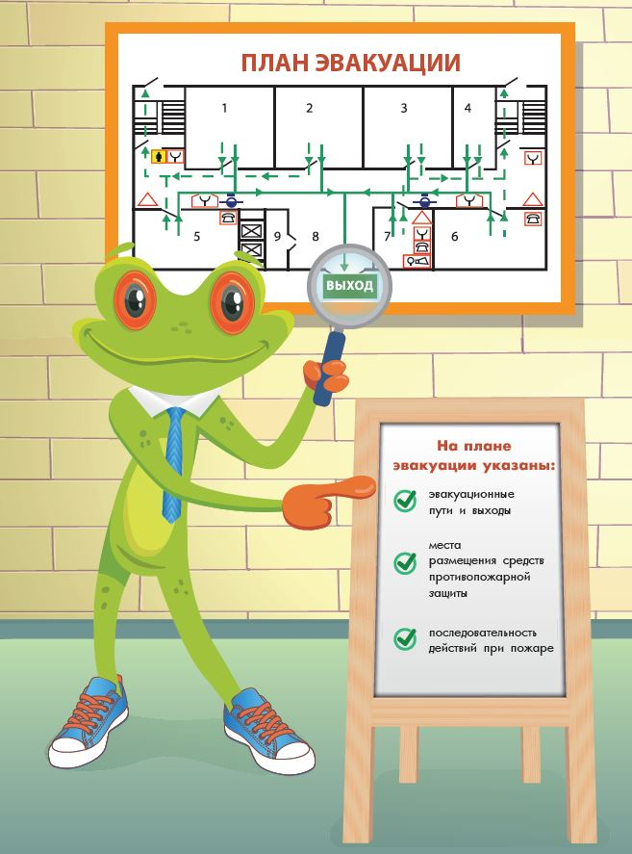
План эвакуации – это схема, на которой показано, как и в каком порядке люди должны покидать здание в случае пожара и других чрезвычайных ситуаций. План имеет графическую и текстовую часть, где при помощи условных обозначений показаны основные и запасные выходы, места размещения выключателей пожарной сигнализации, пожарных щитов и т.д.

Знаки пожарной безопасности предназначены для обозначения мест нахождения средств противопожарной защиты и средств оповещения, а также предписания, разрешения или запрещения определенных действий при пожаре.

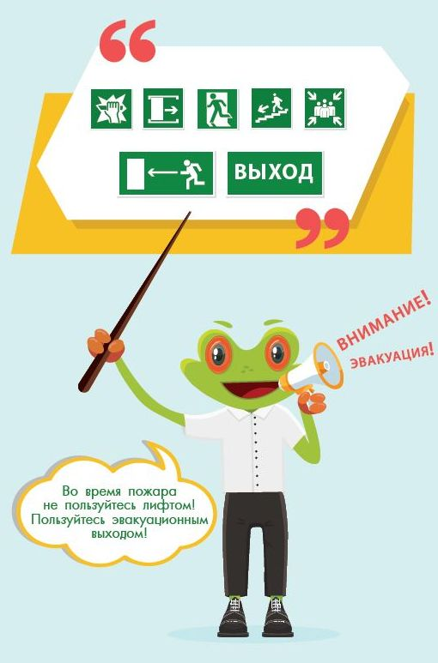

Эвакуационные знаки используются для обозначения маршрута, по которому должны двигаться люди при пожаре и обеспечения безопасной эвакуации. Эти условные обозначения подскажут кратчайший путь к выходу.

Что же делать и как спасаться в случае пожара?
Если вы стали очевидцем возгорания или услышали крики «пожар», сохраняйте спокойствие. Оцените обстановку, убедитесь в наличии реальной опасности. Постарайтесь как можно быстрее найти кнопку пожарной сигнализации и включите её. Сообщите о случившемся спасателям по номерам 101 или 112 и начинайте спокойно двигаться к эвакуационному выходу.
Если есть дым, закрывайте органы дыхания тканью: носовым платком или рукавом своей одежды. Оказавшись в толпе эвакуирующихся сохраняйте равновесие и двигайтесь по ходу движения толпы.
